СПОРТИВНЫЕ ТУРЫ

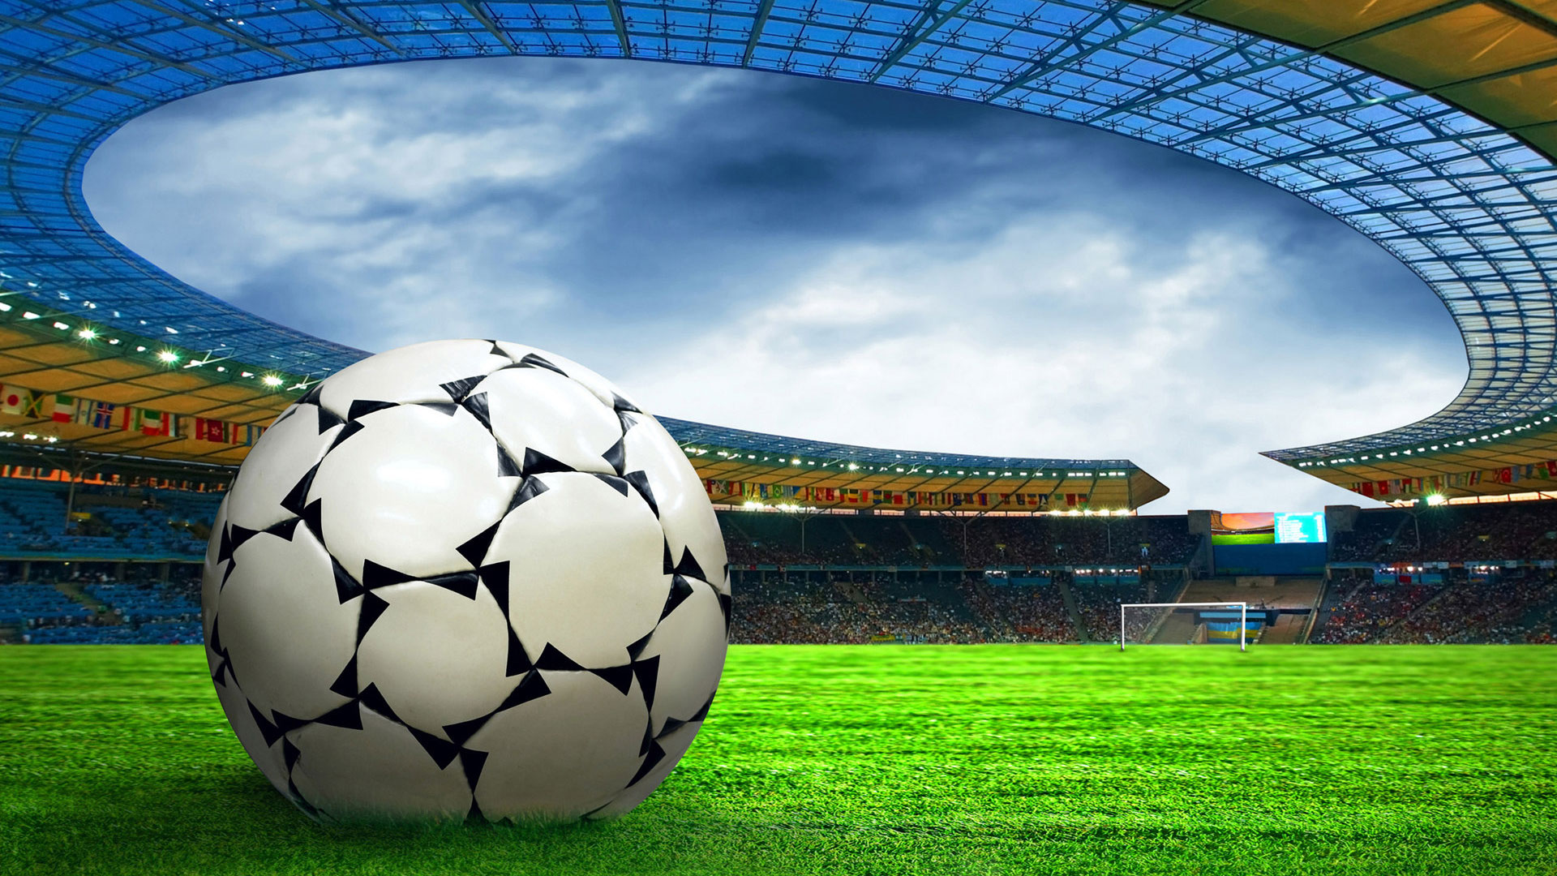
Не забывайте, "Барса" лучший футбольный клуб в мире! И каждый начинающий футболист мечтает когда-нибудь сыграть в этом клубе!
Чем обусловлено рождение гения? Кто может с точностью сказать, что именно из этого конкретного ребенка вырастет Великий? Неважно кто - химик, математик, спортсмен, писатель… Угадать нельзя никогда. Футбол здесь не исключение. Должно сложиться в правильном порядке множество факторов, чтобы простой мальчишка, гоняющий мяч во дворе, вырос в игрока мирового класса, который станет примером для подражания следующим поколениям.
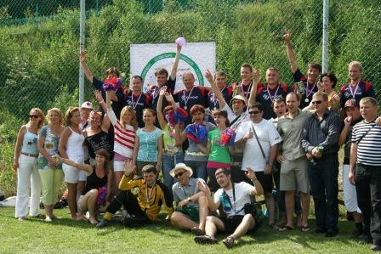
Выдающиеся игроки "Барселоны" разных эпох символизируют клуб, именно они сделали великую историю "сине-гранатовых", многие из них продолжают творить ее и в настоящем. Они сформировали философию клуба, которую теперь можно выразить простой, но очень емкой фразой - "больше, чем клуб".
Именно наш турнир и посещение музея легендарной «Барсы» на Камп Ноу, прибавят вашей команде новых сил, а игрокам даст новый стимул к победе!
Мы сможем организовать великолепную программу не только для футбольных клубов, но и для других спортивных направлений! Мы предлагаем свои услуги не только спортивным школам и секциям, но и любительским командам, которые желают приехать на солнечное побережье Средиземного моря в Испанию и совместить отдых с интенсивными спортивными программами!

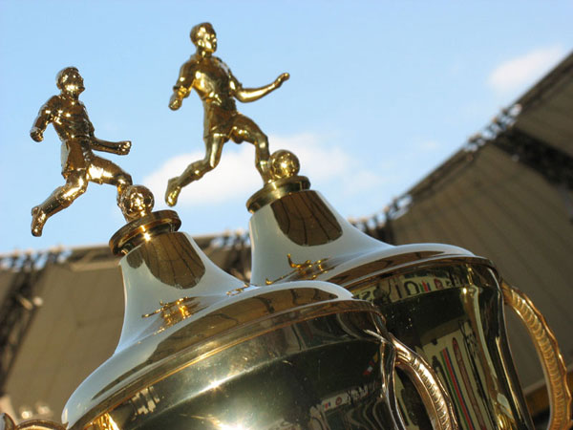
- Мы подберем вам команду противников по уровню и возрасту
- зарезервируем для турниров поля, стадионы, спортзалы, корты, бассейны и прочую необходимую инфраструктуру
- предложим катеринг
- организуем тренировки с ведущими специалистами в области вашего спорта
- мастер-классы от испанских тренеров
- предматчевые и послематчеые конференции
- фото и видео - съемку
- обеспечим дипломами, сертификатами и кубками и прочими наградами европейского образца.
- экскурсионную программу
Вы можете дополнить свою программу пребывания необходимыми для вас опциями, а мы их поможем вам реализовать!

У нас также, имеются готовая командная программа "Счастливая команда!" 

